G8, Corte Strasburgo: "La polizia italiana si è rifiutata di collaborare"

Duro monito allo Stato italiano nella sentenza della Corte Europea
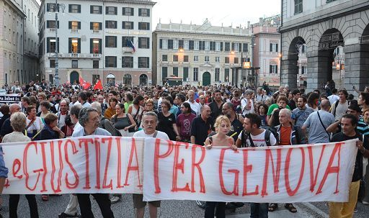
Roma, 7 apr. (askanews) - "La mancata individuazione degli autori materiali dei maltrattamenti deriva in parte dalle difficoltà obiettive della Procura a procedere a delle identificazioni certe, ma anche alla mancanza di cooperazione da parte della polizia".
E' quanto si legge nelle motivazioni della sentenza con cui, all'unanimità oggi a Strasbugo, i giudici della Corte europea per i diritti dell'uomo hanno stabilito che durante il G8 di Genova nel 2001 l'Italia violò il divieto di infliggere torture e trattamenti inumani, durante l'irruzione della polizia alla scuola Diaz nella notte tra il 21 e il 22 luglio. Da Strasburgo è giunto un duro monito allo Stato italiano a tenere sotto controllo le proprie forze dell'ordine, e una condanna senza appello del comportamento della polizia italiana in quell'occasione.
La violazione riguarda l'articolo 3 della Convenzione europea dei diritti dell'uomo ("Nessuno può essere sottoposto a tortura né a pene o trattamenti inumani o degradanti"). La sentenza rileva anche un problema "strutturale", giudicando la legislazione penale italiana "inadeguata nei riguardi dell'esigenza di sanzionare gli atti di tortura e priva di effetti dissuasivi per prevenire efficacemente il loro reiterarsi". La Corte era stata investita del caso a seguito del ricorso di un cittadino italiano, Arnaldo Cestaro, che aveva 63 anni all'epoca dei fatti, e che ora dovrà essere risarcito con 45.000 euro per danni morali, oltre al risarcimento di 35.000 euro già deciso dalla magistratura italiana.
Al momento dell'irruzione della polizia alla Diaz, Cestaro si era seduto contro il muro a braccia alzate, ma era stato colpito ripetutamente con calci e manganellate dagli agenti, riportando diverse fratture e conseguenze permanenti al braccio destro e alla gamba destra. "I poliziotti che hanno aggredito Cestaro non sono mai stati identificati, non sono stati oggetto di un'inchiesta e sono rimasti dunque impuniti", ricorda la Corte. I giudici di Strasburgo "deplorano che la polizia italiana abbia potuto impunemente rifiutarsi di fornire alle autorità competenti la cooperazione necessaria all'identificazione degli agenti che avrebbero potuto essere implicati negli atti di tortura", e notano che "sono stati prescritti in appello i delitti di calunnia, abuso della pubblica autorità, lesioni" riguardanti l'irruzione alla Diaz.
La Corte europea dei Diritti dell'uomo ha notato infine "l'assenza di qualunque legame di causalità fra la condotta del signor Cestaro e l'utilizzazione della forza da parte degli agenti di polizia al momento del loro intervento. I maltrattamenti sono stati dunque inflitti in modo del tutto gratuito", concludono i giudici di Strasburgo.

